Об утверждении Плана по управлению пастбищами и их использованию по Медеускому сельскому округу Абайского района на 2022-2023 годы
Решение маслихата Абайского района Восточно-Казахстанской области от 27 декабря 2021 года № 17/14-VII
В соответствии со статьями 8,13 Закона Республики Казахстан "О пастбищах", Абайский районный маслихат РЕШИЛ:

1. Утвердить План по управлению пастбищами и их использованию по Медеускому сельскому округу Абайского района на 2022-2023 годы согласно приложению к настоящему решению.
2. Настоящее решение вводится в действие по истечении десяти календарных дней после дня его первого официального опубликования.
Секретарь маслихата | Е. Лдибаев

Приложение к решению
Абайского районного маслихата
от 27 декабря 2021 года
№ 17/14-VII
План по управлению пастбищами и их использованию по Медеускому сельскому округу Абайского района на 2022-2023 годы
1) Схема (карта) расположения пастбищ на территории сельского округа в разрезе категорий земель, собственников земельных участков и землепользователей на основании правоустанавливающих документов, согласно приложению 1 к настоящему Плану;
2) приемлемая схема пастбище-оборотов, согласно приложению 2 к настоящему Плану;
3) карта с обозначением внешних и внутренних границ и площадей пастбищ, в том числе сезонных, объектов пастбищной инфраструктуры, согласно приложению 3 к настоящему Плану;
4) схема доступа пастбище-пользователей к водо-источникам (озерам, рекам, прудам, копаням, оросительным или обводнительным каналам, трубчатым или шахтным колодцам) составленную согласно норме потребления воды, согласно приложению 4 к настоящему Плану;
5) схема перераспределения пастбищ для размещения поголовья сельскохозяйственных животных физических и юридических лиц, у которых отсутствуют пастбища, и перемещения его на предоставляемые пастбища, согласно приложению 5 к настоящему Плану;
6) схема размещения поголовья сельскохозяйственных животных на отгонных пастбищах физических и (или) юридических лиц, не обеспеченных пастбищами, расположенными в сельском округе, согласно приложению 6 к настоящему Плану;
7) календарный график по использованию пастбищ, устанавливающий сезонные маршруты выпаса и передвижения сельскохозяйственных животных, согласно приложению 7 к настоящему Плану;
7-1) карта с обозначением внешних и внутренних границ и площадей пастбищ, необходимых для удовлетворения нужд населения для выпаса сельскохозяйственных животных личного подворья, в зависимости от местных условий и особенностей, согласно приложению 7-1 к настоящему Плану;
Территория сельского округа относится к сухой, пустынно-степной зоне.
Выявлено преобладание 3 видов рельефа: мелкосопочные долины, мелкие сопки и низкие горы. В сельском округе все пастбища сезонные. Можно использовать пастбищ по видовому составу весной (меняется); летом (полынно-ковыльно-типчаковые); весной и осенью (полынно-ковыльное); осенью и зимой (полынно-ковыльное). Сезонные пастбища используются по видовому составу животных.
На территории сельского округа слабо развиты гидрографические сети. Обводнение пастбищ обеспечивается из естественных рек, родников и шахтными колодцами. Качество воды слабое соленое, пригодное для животных.
Средняя урожайность пастбищных угодий составляет 2,0 - 2,2 центнер/гектар.
Продолжительность использования пастбищ в пастбищный период составляет 180-210 дней.
Медеуский сельский округ на севере граничит с Каскабулакским сельским округом, на востоке с Кенгирбай бийским сельским округом, на юге с Саржалским сельским округом, на западе Токтамысским сельским округом
Климат сельского округа- зима холодная, лето жаркое и засушливое. Среднегодовая температура воздуха в январе – -22°С; -35°С, в июле +20°С; +33°С. Средний размер осадков составляет - 20 мм, а годовой – 236 мм.
Растительный покров сельского округа разнообразный, самые распространенные из них ковыль волосатик, овсяница и полынь пустынная. Почвы светло-каштановые. Толщина плодородного слоя составляет 20-25 см.
Общая земельная площадь сельского округа составляет 231552 гектаров (далее – га), из них пастбищ – 143212 га.
По категориям земли распределяются следующим образом:
земли сельскохозяйственного назначения – 143212 га;
земли населенных пунктов – 16623 га;
земли лесного фонда – 0,0 гектар;
земли промышленности, транспорта, связи, для нужд космической деятельности, обороны, национальной безопасности и иного не сельскохозяйственного назначения – 0,0 га.
Количество поголовья сельскохозяйственных животных на территории населенного пункта: 891 голов крупного рогатого скота, из них маточное по головье 318 голов, 1510 голов овец и коз, 548 голов лошадей.
По видам сельскохозяйственных животных распределено следующим образом:
крупный рогатый скот – 3 стадо;
мелкий рогатый скот – 2 отара;
лошадей – 1 табун.
Пастбища относятся к природным пастбищам в зависимости от природно-климатических особенностей сельского округа и преимущественно используются для выпаса скота.
Основными пользователями пастбищ являются жители сельского округа.
План принят в целях рационального использования пастбищ, устойчивого обеспечения потребности в кормах и предотвращения процессов деградации пастбищ.
На территории сельского округа действует 1 ветеринарный пункт и 1 скотомогильник.
В сельском округе не установлены сервитуты для прогона скота.
Примечание: расшифровка аббревиатур: га – гектар оС – показатель Цельсия мм – миллиметр см – сантиметр с/о – сельский окр

Приложение 1 к Плану
по управлению пастбищами
и их использованию по
Медеускому
сельскому округу на 2022-2023
годы
Схема (карта) расположения пастбищ на территории сельского округа в разрезе категорий земель, собственников земельных участков и землепользователей на основании правоустанавливающих документов

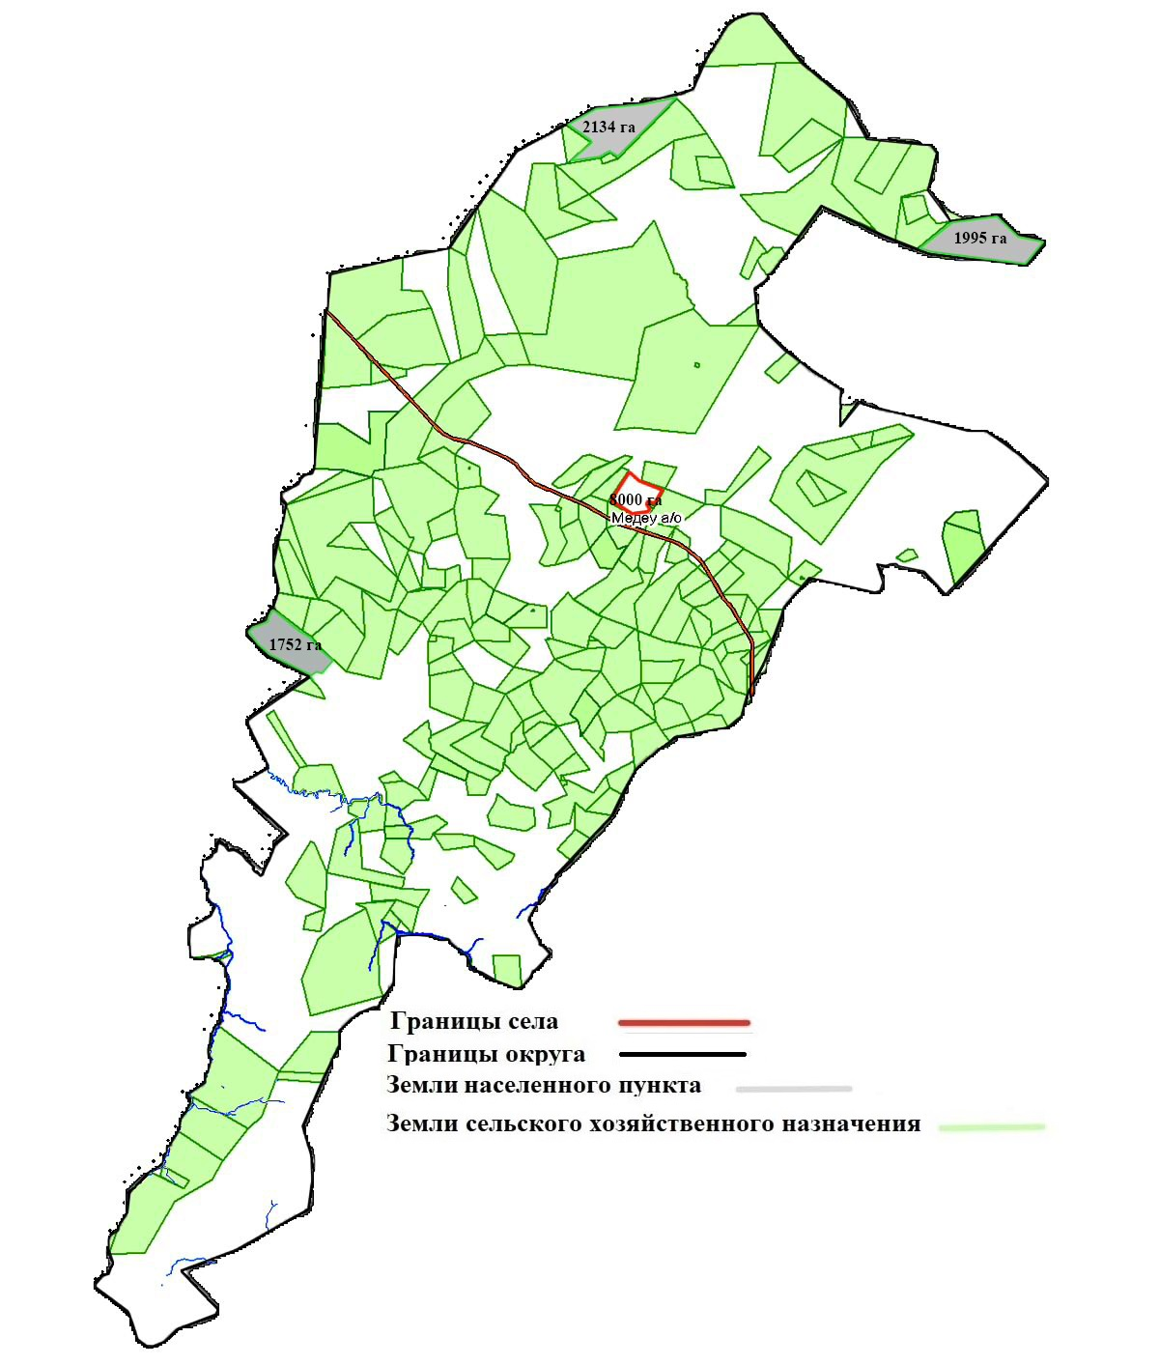

Приложение 2 к Плану
по управлению пастбищами
и их использованию по
Медеускому
сельскому округу на 2022-2023
годы
Приемлемая схема пастбищеоборотов

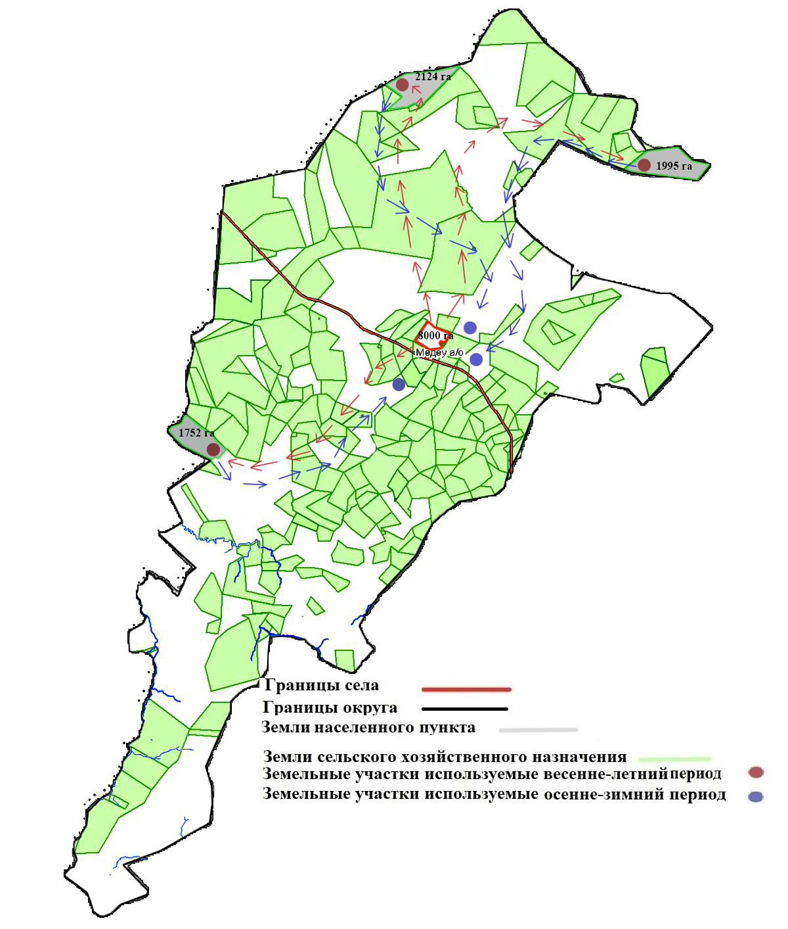

Приложение 3 к Плану
по управлению пастбищами
и их использованию по
Медеускому
сельскому округу на 2022-2023
годы
Карта с обозначением внешних и внутренних границ и площадей пастбищ, в том числе сезонных, объектов пастбищной инфраструктуры

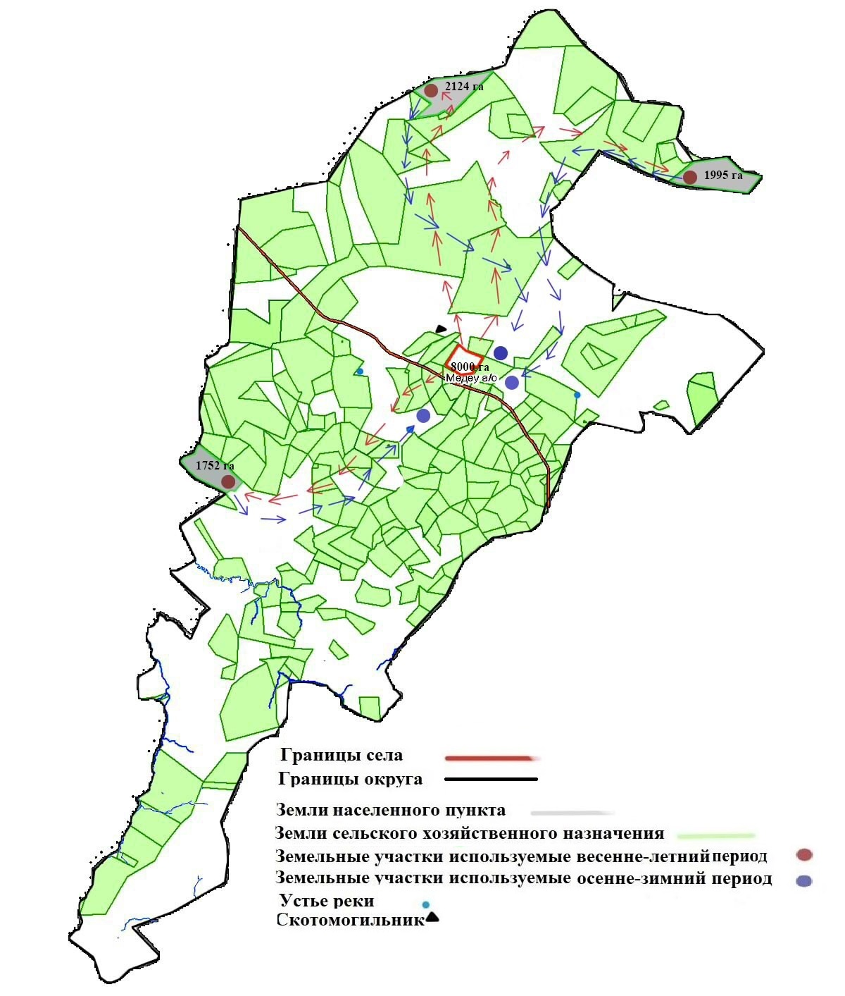

Приложение 4
к Плану по управлению
пастбищами
и их использованию по
Медеускому
сельскому округу на 2022-2023
годы
Схема доступа пастбищепользователей к водоисточникам (озерам, рекам, прудам, копаням, оросительным или обводнительным каналам, трубчатым или шахтным колодцам) составленную согласно норме потребления воды

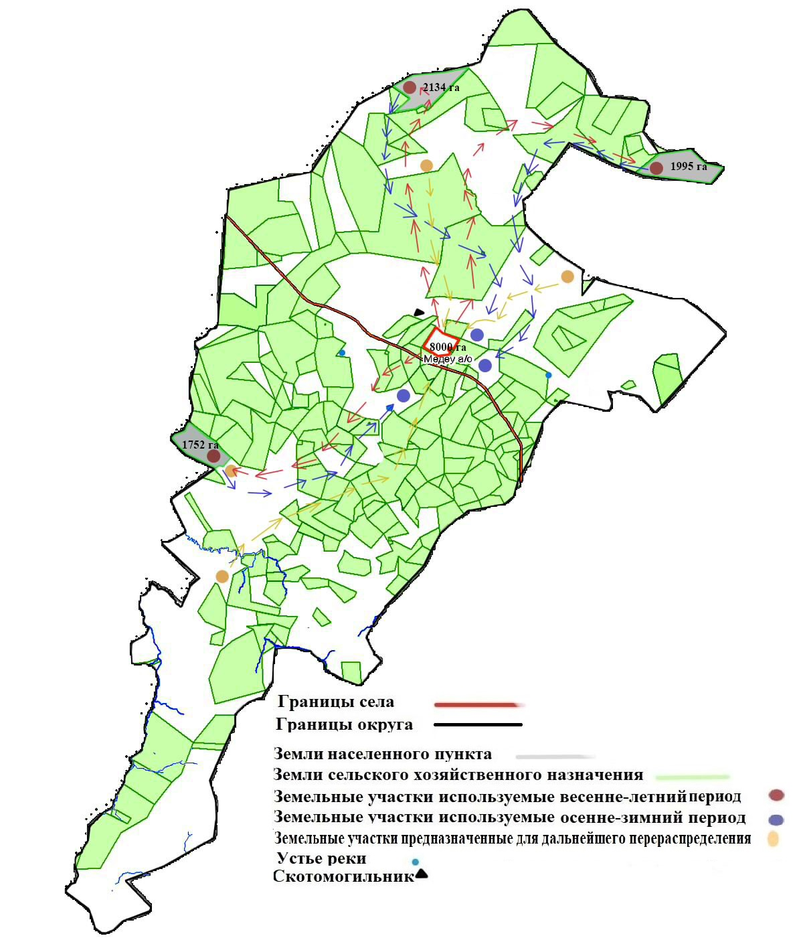

Приложение 5 к Плану
по управлению пастбищами
и их использованию по
Медеускому
сельскому округу на 2022-2023
годы
Схема перераспределения пастбищ для размещения поголовья сельскохозяйственных животных физических и юридических лиц, у которых отсутствуют пастбища, и перемещения его на предоставляемые пастбища

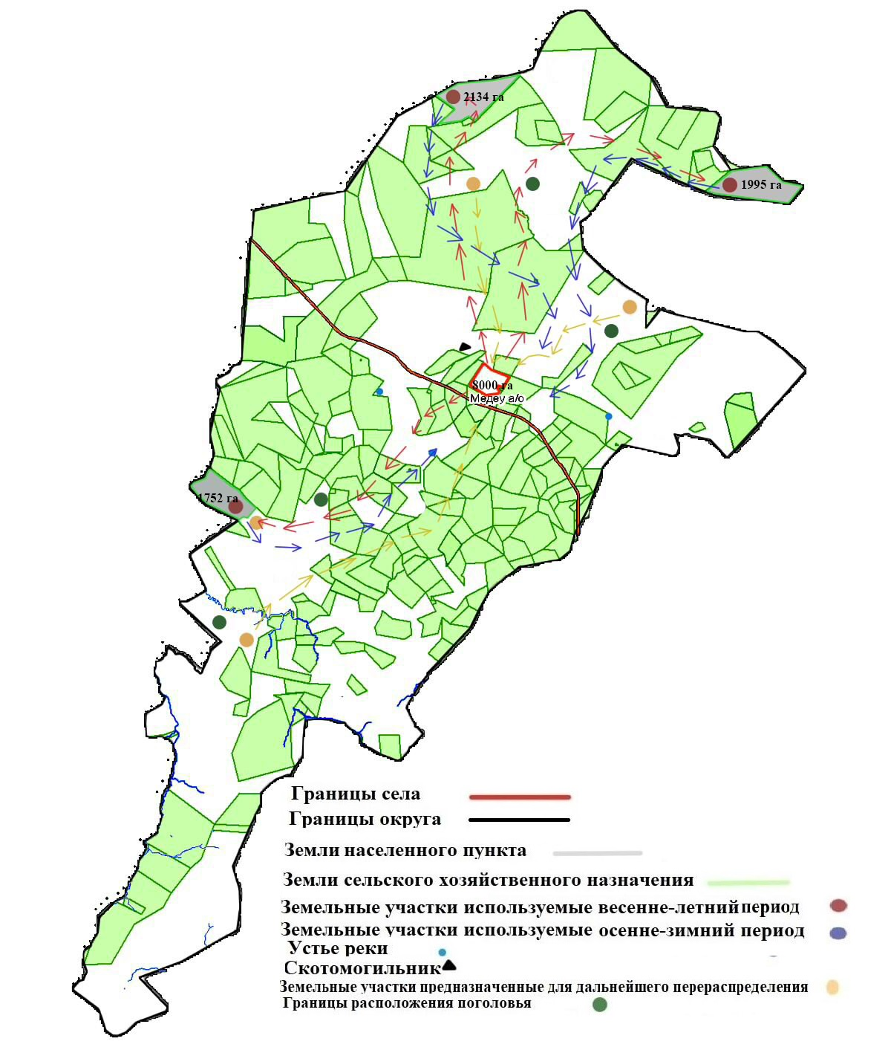

Приложение 6 к Плану
по управлению пастбищами
и их использованию по
Медеускому
сельскому округу на 2022-2023
годы
Схема размещения поголовья сельскохозяйственных животных на отгонных пастбищах физических и (или) юридических лиц, не обеспеченных пастбищами, расположенными в сельском округе

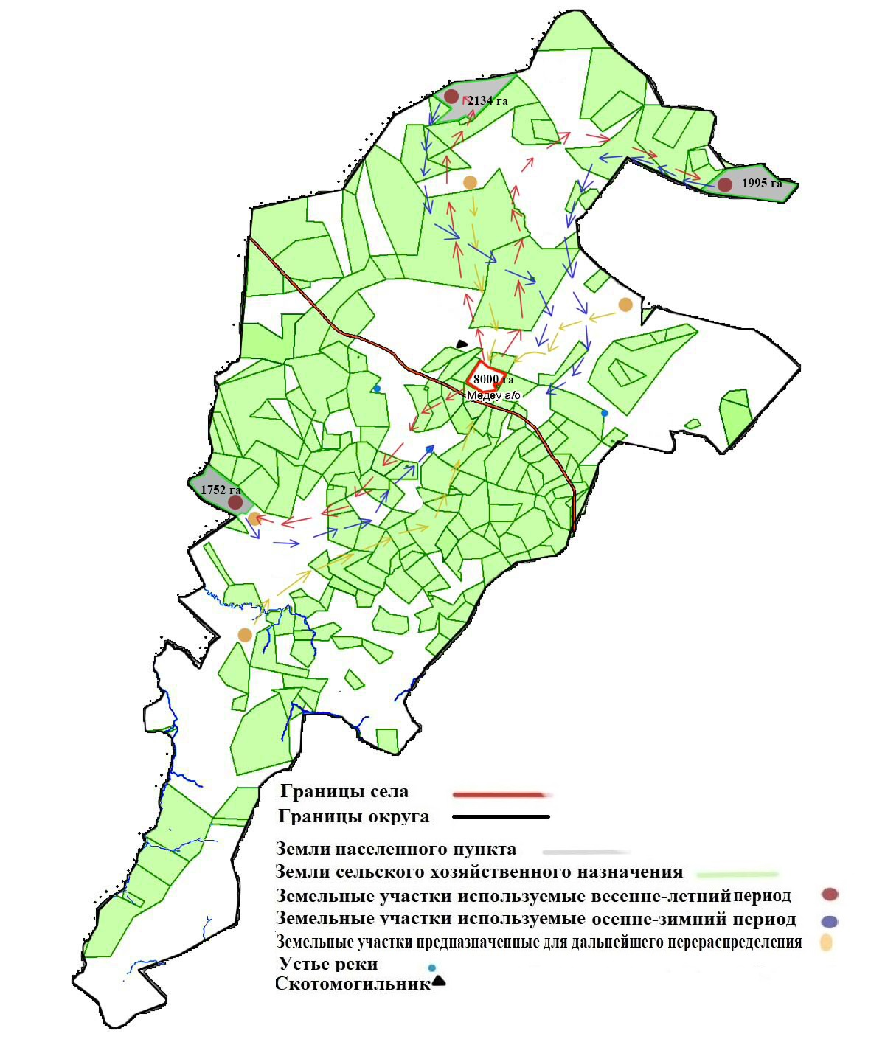

Приложение 7 к Плану
по управлению пастбищами
и их использованию по
Медеускому
сельскому округу на 2022-2023
годы
Календарный график по использованию пастбищ, устанавливающий сезонные маршруты выпаса и передвижения сельскохозяйственных животных по Медеускому сельскому округу
№ | Период перегона животных на пастбища | Период отгона животных с пастбища
1 | 1 половина мая | 2 декада октября

Приложение 7-1 к Плану
по управлению пастбищами
и их использованию по
Медеускому
сельскому округу на 2022-2023
годы
Карта с обозначением внешних и внутренних границ и площадей пастбищ, необходимых для удовлетворения нужд населения для выпаса сельскохозяйственных животных личного подворья, в зависимости от местных условий и особенностей

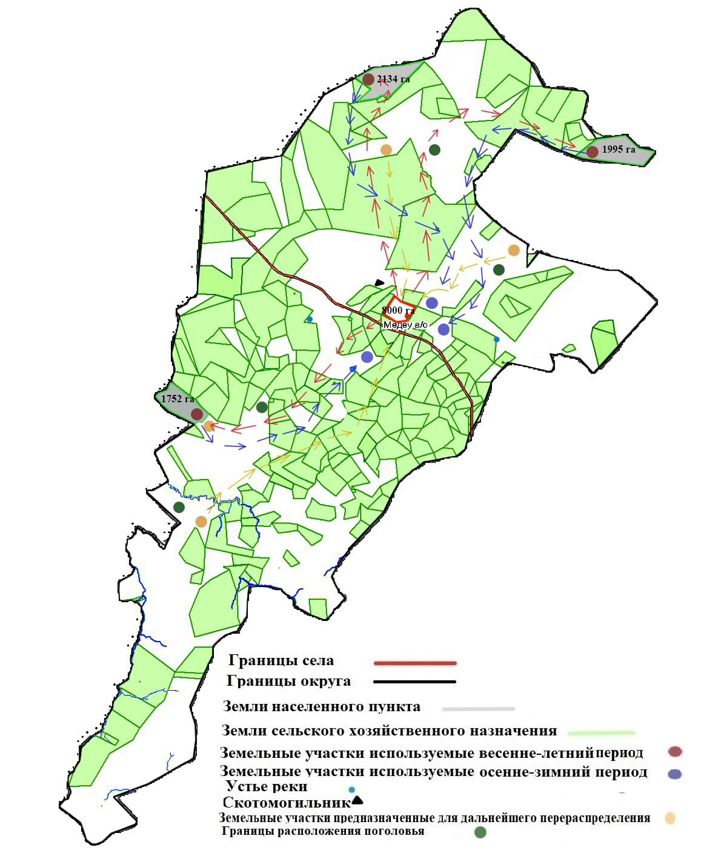

Приложение 8 к Плану
по управлению пастбищами
и их использованию по
Медеускому
сельскому округу на 2022-2023
годы
Владельцы крестьянских хозяйств, арендовавшие пастбищные земельные участки по Медеускому сельскому округу
Порядковый номер | Владельцы крестьянских хозяйств, арендующие земельные участки | Площадь пастбищ, (га) | Наличие скота по видам, (голов) |  |  |  | Норма потребности в пастбищах на1 голову, (га)
 |  |  | КРС | Овцы-козы | Лошадь | Верблюд | КРС | Овцы-козы | Лошадь | Верблюд
1 | (Алсер) Тұрысбеков Серик | 500,0 | - | - | - | - | - | - | - | -
2 | (Арап) Оспанов Н | 5142,0 | - | - | - | - | - | - | - | -
3 | (Байсиық) Құмарұлы С | 1441,0 | - | - | - | - | - | - | - | -
4 | (Бейбіт) Жұмабеков Б | 300,0 | - | - | - | - | - | - | - | -
5 | (Берікбол) Бекшойынова Ш | 5,0 | - | - | - | - | - | - | - | -
6 | (Бәттәш) Батташев Е | 12708,0 | - | - | - | - | - | - | - | -
7 | (Дастан) Шаланова Н | 2078,0 | - | - | - | - | - | - | - | -
8 | (Думанбек) Сәрсенбеков А | 1100,0 | - | - | - | - | - | - | - | -
9 | (Ерсін) Ахметжанов Е | 377,0 | - | - | - | - | - | - | - | -
10 | (Жандос) Сәрсенбеков Ж | 659,0 | - | - | - | - | - | - | - | -
11 | (Жандос) Рахымжанов М | 890,0 | - | - | - | - | - | - | - | -
12 | (Жасар) Әміре Г | 471,0 | - | - | - | - | - | - | - | -
13 | (Зақан) Бексемуратова К | 1200,0 | - | - | - | - | - | - | - | -
14 | (Қариполла) Төлеубаев А | 946,0 | - | - | - | - | - | - | - | -
15 | (Қыдыр) Кемерханова К | 2003,0 | - | - | - | - | - | - | - | -
16 | (Мұздыбай) Аманғазин Е | 4360,0 | - | - | - | - | - | - | - | -
17 | (Мұхит) Шыңғысбайұлы Ж | 1033,0 | - | - | - | - | - | - | - | -
18 | (Төлеуғали) Орынбаев Қ | 2600,0 | - | - | - | - | - | - | - | -
19 | (Гүлшат) Оразалин Е | 13264,0 | - | - | - | - | - | - | - | -
20 | (Шәлипан) Асқаров С | 3328,0 | - | - | - | - | - | - | - | -
21 | (Асқар) Асқаров А | 3204,0 | - | - | - | - | - | - | - | -
22 | (Әсет) Мақажанова А | 1493,0 | - | - | - | - | - | - | - | -
23 | (Құрыш)Жакупбаева А | 1700,0 | - | - | - | - | - | - | - | -
24 | (Гүлден) Оспанов Нұржан | 3111,0 | - | - | - | - | - | - | - | -
25 | (Дінмұхамед) Оразалин Н | 14300,0 | - | - | - | - | - | - | - | -
26 | (Әмір) Бақтығалиқызы Н | 3501,0 | - | - | - | - | - | - | - | -
27 | (Ақбата) Жүнісжанов Ә | 2496,0 | - | - | - | - | - | - | - | -
28 | (Әдиша) Дінсләм Ақмарал | 2000,0 | - | - | - | - | - | - | - | -
29 | (Бауыржан) Байбуринов С | 2306,0 | - | - | - | - | - | - | - | -
30 | (Кумисжан) Жумагулов К | 1508,0 | - | - | - | - | - | - | - | -
31 | (Елімай) Нурмуханбетов Б | 3415,0 | - | - | - | - | - | - | - | -
32 | (Жаңа қоңыс) Омарова А | 3411,0 | - | - | - | - | - | - | - | -
33 | (Айбар) Қайпқан Б | 2676,0 | - | - | - | - | - | - | - | -
34 | (Мәнсұр) Әйкенұлы Қ | 3400,0 | - | - | - | - | - | - | - | -
35 | (Ақ-бұлақ) Жунусов Б | 683,0 | - | - | - | - | - | - | - | -
36 | (Али) Искакова Р | 2116,0 | - | - | - | - | - | - | - | -
37 | (Шың) Тулегенова А | 3450,0 | - | - | - | - | - | - | - | -
38 | (Бекет) Донбаев Б | 2747,0 | - | - | - | - | - | - | - | -
39 | (Рауан) Тлебалдина Н | 1326,0 | - | - | - | - | - | - | - | -
40 | (Жантөре) Кумаров Е | 659,0 | - | - | - | - | - | - | - | -
41 | (Тәңірберген) Төлеубаев Е | 780,0 | - | - | - | - | - | - | - | -
42 | (Егізхан) Дулатов Н | 1403,0 | - | - | - | - | - | - | - | -
43 | (Айбар) Ертуганов А | 753,0 | - | - | - | - | - | - | - | -
44 | (Азат) Кусаинов М | 2000,0 | - | - | - | - | - | - | - | -
45 | (Мереке) Асқаров А | 3346,0 | - | - | - | - | - | - | - | -
45 | (Полковник) Асқарова С | 3372,0 | - | - | - | - | - | - | - | -
46 | (Бектөре) Донбаев А | 2500,0 | - | - | - | - | - | - | - | -
47 | (Еркеш) Дүйсембаева Қ | 1332,0 | - | - | - | - | - | - | - | -
48 | (Тұрсын) Сейткалиева С | 3101,0 | - | - | - | - | - | - | - | -
49 | (Санжар) Лиспаева Р | 1270,0 | - | - | - | - | - | - | - | -
50 | (Санжар) Аманғазы Т | 1340,0 | - | - | - | - | - | - | - | -
51 | (Расул) Ролланұлы Р | 1137,0 | - | - | - | - | - | - | - | -
52 | (Айбек) Балташев М | 1537,0 | - | - | - | - | - | - | - | -
53 | (Жанбагисова Г) Жанбагисова Г | 1934,0 | - | - | - | - | - | - | - | -
54 | (Төлепбек) Жарылғапов Қ | 3500,0 | - | - | - | - | - | - | - | -
 | ВСЕГО: 54 к/х | 143 212,0 | - | - | - | - | - | - | - | -

Приложение 9 к Плану
по управлению пастбищами
и их использованию по
Медеускому
сельскому округу на 2022-2023
годы
Поголовье скота по Медеускому сельскому округу в разрезе распределение пастбищ для размещения
Порядковый номер | Наименование населенного пункта | Площадь пастбищ, га | Вид животных | Количества (КРС, МРС, Лощадей | Норма потребности в пастбищах на 1 голову, га | Потребность пастбищ, га | Не обеспечено пастбищами, га | Обеспеченность потребности, процент | Излишки, га
1 | 2 | 3 | 4 | 5 | 6 | 7 | 8 | 9 | 10
1 | Медеу | 8000 | КРС | 891 | 7,5 | 6682 | 2822 | 48 | -
 |  |  | МРС | 1510 | 1,5 | 2265 | 999 | 17 | -
 |  |  | Лощадь | 548 | 9,0 | 4932 | 2058 | 35 | -
 | Всего | 8000 |  |  |  | 13879 | 5879 | 100 | -
Примечание: земельные участки крестьянских хозяйств, зарегистрированных в сельском округе, расположены вне территории населенного пункта. Данные по количеству поголовья скота, представленные в таблице, являются личными животными населения.

© 2012. РГП на ПХВ «Институт законодательства и правовой информации Республики Казахстан» Министерства юстиции Республики Казахстан

